INTEGROVANÝ REGIONÁLNÍ OPERAČNÍ PROGRAM

Obecná PRAVIDLA

PRO ŽADATELE A PŘÍJEMCE

PŘÍLOHA Č. XX

**Postup pro práci s modulem veřejné zakázky**

VYDÁNÍ 1.10

PLATNOST OD 27. 10. 2017

Obsah

I. Založení nové zakázky v MS2014+ při podání žádosti o podporu 3

1. Vytvoření VZ při podání projektové žádosti 3

2. Finalizace VZ 5

3. Podání VZ 5

II. Založení, úprava a mazání VZ na již podané žádosti o podporu 6

1. Umístění modulu „Veřejné zakázky“ 6

2. Obsah modulu „Veřejné zakázky“ 7

3. Administrativní stav, HASH a pořadové číslo VZ 7

4. Stavy VZ 8

5. Založení nové VZ 9

6. Záložky VZ v modulu „Veřejné zakázky“ 10

7. Záložka Identifikace VZ 10

8. Pole povinná k vyplnění na záložce Veřejné zakázky 10

9. Záložka Údaje o smlouvě/dodatku 14

10. Vyplnění etap VZ 14

11. Námitky k VZ 16

12. Návrh nebo podnět na ÚOHS 16

13. Záložka Přílohy 17

14. Vyplnění dodavatele 18

15. Společný postup pro rámcovou dohodu / smlouvu, DNS a VZ na části 18

16. Společný postup pro založení podtypu rámcové dohody/smlouvy, DNS a VZ na části 19

17. Speciální postup pro VZ na části 20

18. Umístění tlačítka pro změnu existující VZ 21

19. Změna existující VZ 22

20. Smazání existující VZ 23

21. Finalizace VZ 23

22. Podání VZ 24

23. Vrácení VZ k dopracování ze strany ŘO/ZS 24

III. Smazání etapy a následná nutnost změny vazby VZ na etapu 27

1. Změna vazby VZ na etapu 27

2. Seznam zakázek na ŽoZ 27

3. VZ navázané na mazané etapy 28

4. Odvázání etap 28

IV. Předkládání dokumentace k VZ 31

|  |
| --- |
| **Od 22.8.2017 Modul „Veřejné zakázky“ představuje samostatný modul nezávislý na žádosti o podporu a zprávě o realizaci, tj.**   * **V případě podání nové žádosti o podporu je třeba ke každé zakázce (dál také „VZ“) zadat samostatný záznam, který je nutné následně samostatně finalizovat a následně podat. Nejdříve je nutné podat samostatnou žádost o podporu a následně až jednotlivá VZ (podrobnosti viz kapitola I).** * **Modul „Veřejné zakázky“ již není součástí žádosti o změnu, resp. zprávy o realizaci.** * **Úpravy VZ probíhají od 22.8.2017 výhradně prostřednictvím nového modulu „Veřejné zakázky“. Žadatel/příjemce již nezakládá změnové řízení pod obrazovkou žádosti o změnu.** * **Ve zprávách o realizaci a žádostech o změnu, které byly ke dni 22.8.2017 rozpracovány, budou doadmnistrovány pouze VZ, které již na projektu jsou a je u nich vykazovány změna/přírůstek** * **Podaných a dosud neschválených zpráv o realizaci a žádostí o změnu do 22.8.2017 se tato změna netýká.** * **Při podávání zprávy o realizaci doporučujeme provést zároveň aktualizaci údajů v modulu „Veřejné zakázky“.** * **Na soupisku žádosti o platbu bude možné navázat VZ od stavu „Zahájena“, která zároveň musela být v administrativním stavu „Podána“.** |

V modulu „Veřejné zakázky“ se vyplňují základní údaje o zakázce v závislosti na její fázi. Uveďte informace o všech zadávacích a výběrových řízeních, která se vztahují k realizaci projektu. Nezadávejte zadávací nebo výběrové řízení, které je celé na nezpůsobilé výdaje a nezadávejte přímé nákupy.

# Založení nové zakázky v MS2014+ při podání žádosti o podporu

## Vytvoření VZ při podání projektové žádosti

Jestliže žadatel / příjemce zaškrtne při podání Projektové žádosti checkbox Realizace zadávacích řízení na projektu, musí v modulu „Veřejné zakázky“ vytvořit alespoň jednu zakázku:

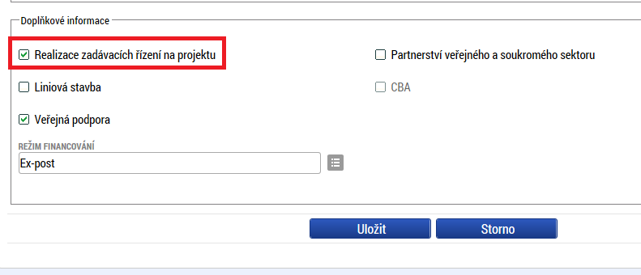

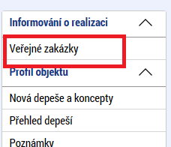

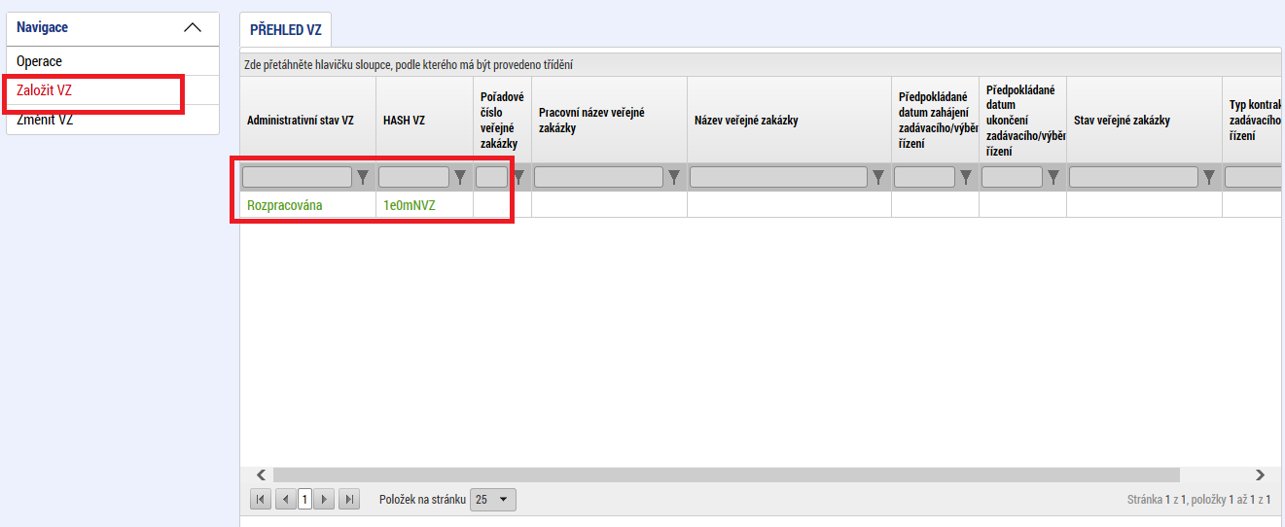

## Finalizace VZ

Po vyplnění údajů o zakázce musí žadatel / příjemce před podáním Žádosti o podporu zakázku finalizovat:

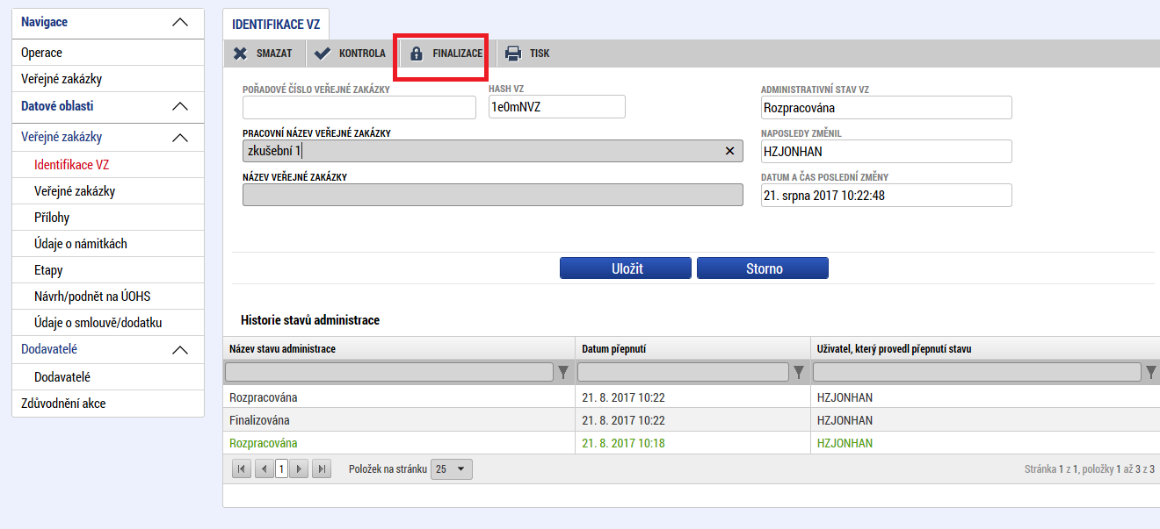

## Podání VZ

Po podepsání žádosti o podporu musí žadatel / příjemce jednotlivé zakázky podat:

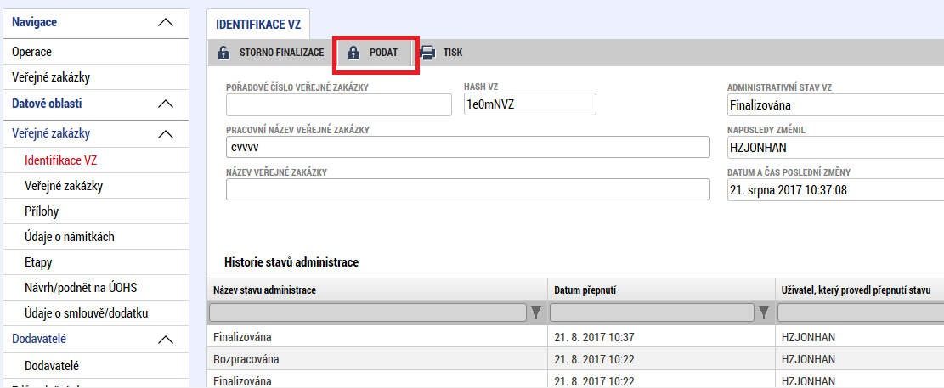

# Založení, úprava a mazání VZ na již podané žádosti o podporu

## Umístění modulu „Veřejné zakázky“

Nový modul „Veřejné zakázky“ se nachází v levém menu projektu v části Informování o realizaci:

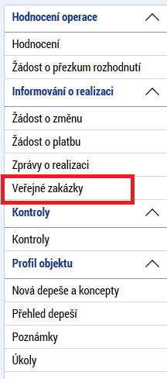

## Obsah modulu „Veřejné zakázky“

Modul „Veřejné zakázky“ obsahuje dvě základní záložky a přehled VZ

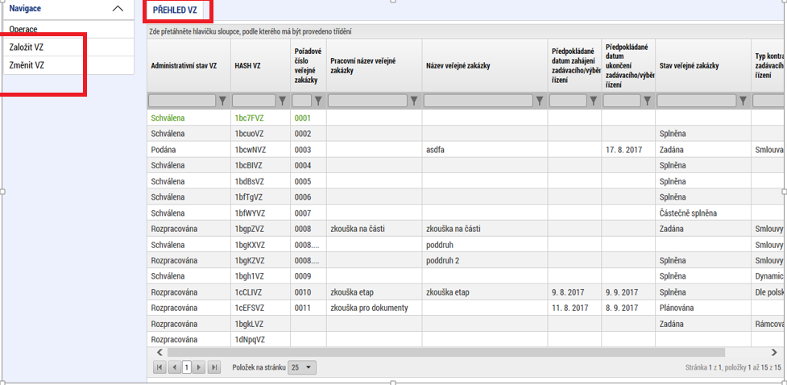

## Administrativní stav, HASH a pořadové číslo VZ

Každá zakázka má **Administrativní stav** a HASH VZ, pořadové číslo je zakázce přiděleno po prvním podání:

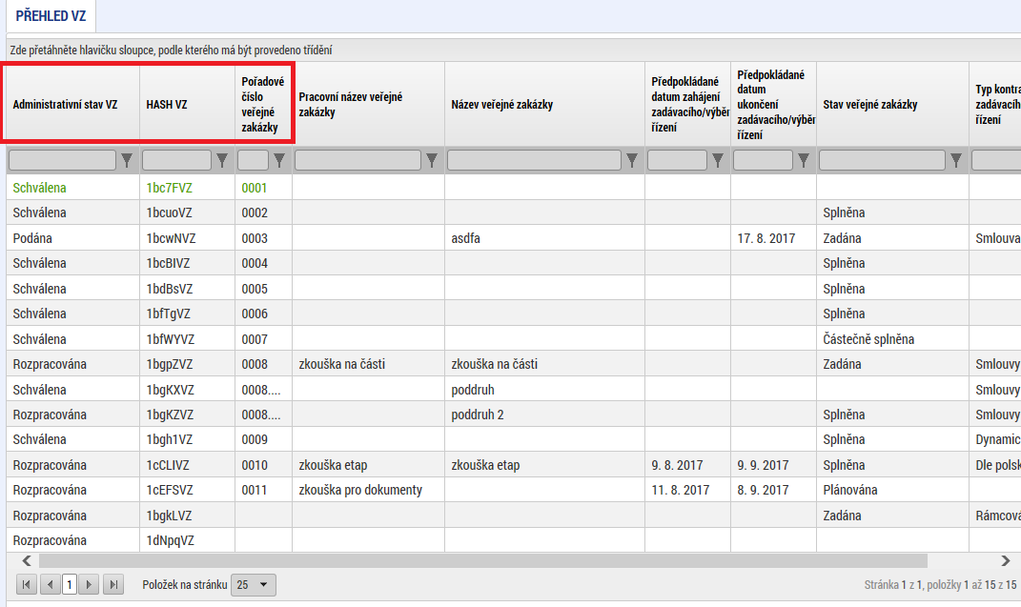

**Administrativní stavy VZ**

|  |  |
| --- | --- |
| Rozpracována | Jedná se o stav v MS2014+, který značí, že žadatel/příjemce se záznamem pracuje |
| Finalizován | Jedná se o stav v MS2014+, který značí, že žadatel/příjemce se záznamem již nepracuje, ale dosud nedošlo k jeho podání |
| Podána | Jedná se o stav i MS2014+, který značí, že žadatel/příjemce předložil upravený záznam na zprostředkující subjekt. Příjemce se záznamem již nemůže pracovat. |
| Vrácena | Jedná se o stav, kdy pracovník zprostředkujícího subjektu vrátil příjemci záznam k přepracování, se záznamem může pracovat pouze žadatel/příjemce. |
| Schválena, případně Přijata | Jedná se o stav, kdy pracovník zprostředkujícího subjektu přijal změny provedené žadatelem/příjemcem.  ***Upozorňujeme žadatele/příjemce, že stav „Schválena“ znamená pouze formální přijetí změny na zakázce nikoliv její faktické schválení.***  ***O výsledku kontroly obsahu změny na zakázce žadatel / příjemce bude informován samostatným stanoviskem.*** |

## Stavy VZ

| Stav realizace | | |
| --- | --- | --- |
| Kód | Název | Definice |
| ZP01 | Plánována | Zadávací/ výběrové řízení zatím nebylo zahájeno. |
| ZP02 | Zahájena | Zadávací/ výběrové řízení bylo zahájeno, nachází se v některé ze svých procesních fází. |
| ZN02 | Nezahájena | Plánované zadávací/ výběrové řízení nebylo zahájeno, zakázka se nebude realizovat. |
| ZP03 | Zadána | Byla uzavřena smlouva na plnění zakázky. |
| ZU03 | Předběžné opatření | Úřad pro ochranu hospodářské soutěže (ÚOHS) nařídil před vydáním rozhodnutí ve správním řízení předběžné opatření, kterým pozastavuje zadávací řízení nebo zakazuje uzavřít smlouvu v zadávacím řízení. |
| ZN03b | Zrušena ze strany ÚOHS | Zadávací řízení bylo zrušeno na základě rozhodnutí ÚOHS. |
| ZN03a | Zrušena ze strany zadavatele | Zadávací/ výběrové řízení bylo zrušeno zadavatelem. |
| ZP04a | Splněna | Smlouva na plnění zakázky byla splněna |
| ZP04b | Částečně splněna | Smlouva na plnění zakázky byla splněna jen částečně, a následně byla ukončena. |
| ZN04a | Nesplněna | Smlouva na plnění zakázky byla uzavřena, ale nebude plněna. |
| ZN04b | Zákaz plnění smlouvy ze strany ÚOHS | Rozhodnutím ÚOHS bylo zakázáno plnění smlouvy k zakázce. |

## Založení nové VZ

V modulu „Veřejné zakázky“ lze založit novou zakázku pomocí záložky Založit VZ, po kliknutí se zakázka objeví v Přehledu VZ se stavem „Rozpracována“:

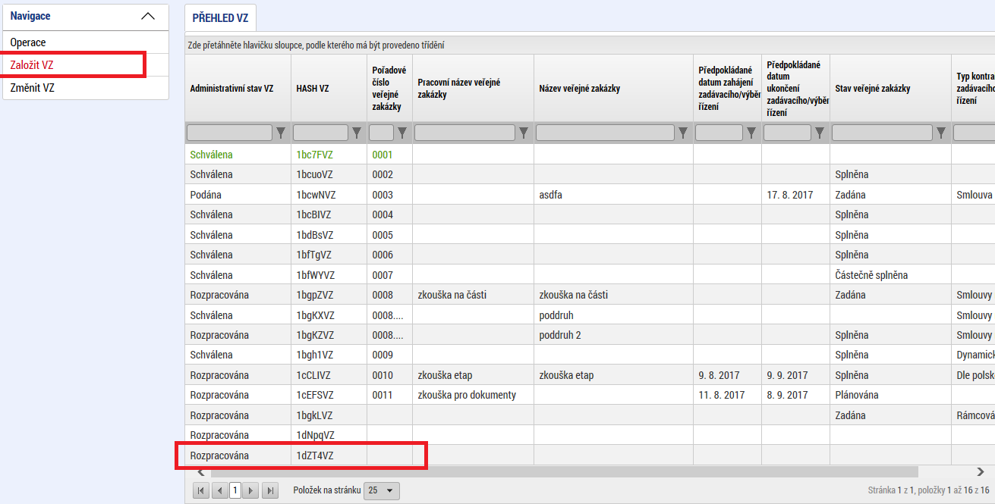

## Záložky VZ v modulu „Veřejné zakázky“

Po kliknutí na zakázku ve stavu „Rozpracována“ v přehledu zakázek se zobrazí záložky k zakázce, kde jsou dle stavu VZ na jednotlivých záložkách povinná k pole k vyplnění:

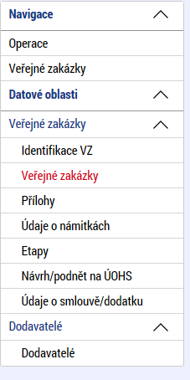

## Záložka Identifikace VZ

Na záložce Identifikace VZ záložce je možné vyplnit pole „pracovní název veřejné zakázky“ a „název veřejné zakázky“ a záznam následně „uložit“.

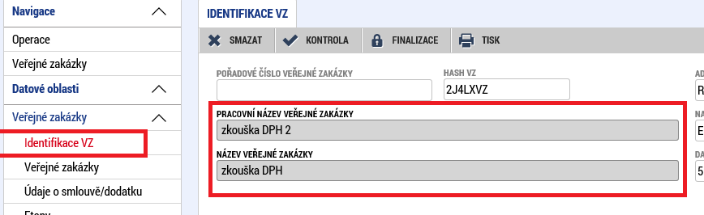

## Pole povinná k vyplnění na záložce Veřejné zakázky

**Stav veřejné zakázky** - zvolte položku z číselníku v souladu s definicí stavů v bodu 4.

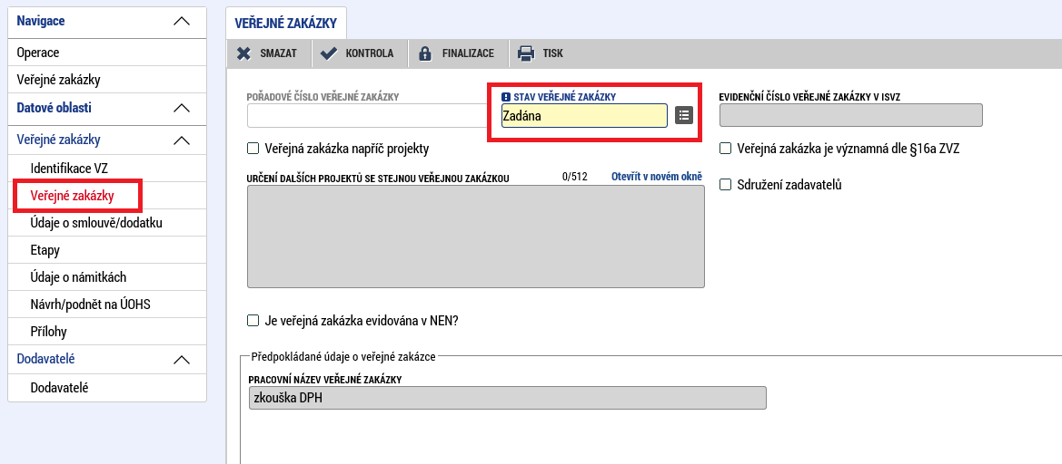

**Na Záložce Veřejné zakázky jsou povinná k vyplnění pole dle stavu VZ:**

**Veřejná zakázka napříč projekty** - pokud je tato VZ uplatňována v několika projektech IROP, je nutné zatrhnout checkbox „**Veřejná zakázka napříč projekty**“. Do textového pole „Určení dalších projektů se stejnou veřejnou zakázkou“ prosím uveďte všechny registrační čísla projektu v rámci IROP a dále pořadové číslo VZ na daném projektu.

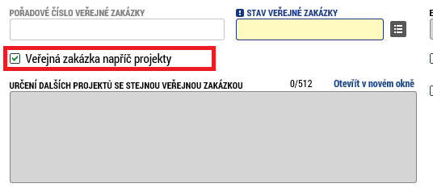

**Veřejná zakázka je významná dle §16a ZVZ** – vyplní se pouze, pokud zakázka byla zadávána postupem podle zákona č. 137/2016 Sb. a zároveň se jednalo o významnou zakázku.

**Je VŘ evidováno v NEN? –** zaškrtněte, je-li zadávací/ výběrové řízení evidováno v Informačním systému veřejných zakázek. Jedná se o informační systém veřejné správy, prostřednictvím něhož zajišťuje Ministerstvo pro místní rozvoj funkce v oblasti uveřejňování odpovídajících informací k veřejným zakázkám.

**Systémové číslo NEN** – toto pole se zaktivní po zaškrtnutí „Je VŘ evidováno v NEN?“. Je to číslo, které zadávacímu/výběrovému řízení přiřadí Národní evidence zadávacích/výběrových řízení, pokud je do něj zadávací/výběrové řízení zařazeno.

**Název veřejný zakázky** – uveďte skutečný název veřejné zakázky.

**Typ kontraktu zadávacího řízení** - typ uzavírané smlouvy mezi zadavatelem a dodavatelem. Zvolte položku z číselníku (např. smlouva, rámcová smlouva, dynamický nákupní systém).

**Datum zahájení zadávacího řízení -** datem se rozumí datum odeslání výzvy zájemcům k předložení nabídky nebo datum uveřejnění oznámení.

**Režim veřejné zakázky** – Režim zakázky se určí podle její předpokládané hodnoty (blíže §24-28 zákona č. 134/2016 Sb., o zadávání veřejných zakázek nebo podle Metodického pokynu pro oblast zadávání zakázek pro programové období 2014-2020)

**Druh zadávacího řízení/ výběrového řízení** – vyberte ze seznamu druh zadávacího/výběrového řízení.

**Předpokládané datum ukončení zadávacího řízení –** datum, kdy předpokládáte ukončení zadávacího/výběrového řízení. Toto datum musí být pozdější než předpokládané datum zahájení zadávacího/výběrového řízení.

**Specifikace druhu zadavatele –** vyberte ze seznamu druh zadavatele.

**Měna –** vyberte měnu CZK.

**Výše DPH –** vyplňte výši DPH zakázky. Pro případy více druhů DPH na jedné zakázce vybere žadatel / příjemce z číselníku Mix sazeb DPH a žadatel / příjemce v takovém případě ručně zadá součet ceny bez DPH a DPH.:

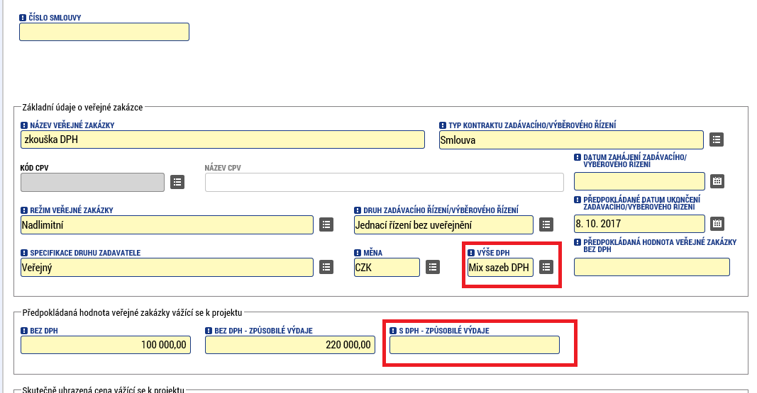

**Předpokládaná hodnota veřejné zakázky bez DPH** – uveďte předpokládanou hodnotu zakázky (včetně případných nezpůsobilých výdajů).

**Předpokládaná hodnota veřejné zakázky vážící se k projektu bez DPH** – uveďte předpokládanou hodnotu (včetně případných nezpůsobilých výdajů) bez DPH. Jedná se o předpokládanou hodnotu vztahující se pouze k danému projektu (pokud zakázka se týká více projektů).

**Předpokládaná hodnota veřejné zakázky vážící se k projektu bez DPH – způsobilé výdaje –** uveďte předpokládanou hodnotu bez DPH a bez případných nezpůsobilých výdajů. Jedná se o předpokládanou hodnotu vztahující se pouze k danému projektu (pokud zakázka se týká více projektů).

**Předpokládaná hodnota veřejné zakázky vážící se k projektu s DPH – způsobilé výdaje –** uveďte předpokládanou hodnotu včetně DPH a bez případných nezpůsobilých výdajů. Jedná se o předpokládanou hodnotu vztahující se pouze k danému projektu (pokud zakázka se týká více projektů).

**Skutečně uhrazená cena vážící se k projektu bez DPH** – uveďte skutečně uhrazenou cenu za splnění zakázky bez DPH. Jedná se o skutečně uhrazenou cenu vztahující se pouze k danému projektu (pokud zakázka se týká více projektů). V případě, že je veřejná zakázka ve stavu "Zadána", vyplňte do pole "Skutečně uhrazená cena vážící se k etapě projektu" hodnotu „0“ – pole jsou povinná. Po změně veřejné zakázky do stavu "Splněna" částky upravíte na skutečně uhrazené částky.

**Skutečně uhrazená cena vážící se k projektu bez DPH** – **způsobilé výdaje -** uveďte skutečně uhrazenou cenu za splnění zakázky bez DPH a bez případných nezpůsobilých výdajů. Jedná se o skutečně uhrazenou cenu vztahující se pouze k danému projektu (pokud zakázka se týká více projektů). V případě, že je veřejná zakázka ve stavu "Zadána", vyplňte do pole "Skutečně uhrazená cena vážící se k etapě projektu" hodnotu „0“ – pole jsou povinná. Po změně veřejné zakázky do stavu "Splněna" částky upravíte na skutečně uhrazené částky.

**Skutečně uhrazená cena vážící se k projektu s DPH** – pokud byl zvolen „uveďte skutečně uhrazenou cenu za splnění zakázky včetně DPH. Jedná se o skutečně uhrazenou cenu vztahující se pouze k danému projektu (pokud zakázka se týká více projektů). Vyplňuje se, pokud byl zvolen „Mix sazeb DPH“. V případě, že je veřejná zakázka ve stavu "Zadána", vyplňte do pole "Skutečně uhrazená cena vážící se k etapě projektu" hodnotu „0“ – pole jsou povinná. Po změně veřejné zakázky do stavu "Splněna" částky upravíte na skutečně uhrazené částky.

**Skutečně uhrazená cena vážící se k projektu s DPH** – **způsobilé výdaje -** uveďte skutečně uhrazenou cenu za splnění zakázky včetně DPH a bez případných nezpůsobilých výdajů. Jedná se o skutečně uhrazenou cenu vztahující se pouze k danému projektu (pokud zakázka se týká více projektů). Vyplňuje se, pokud byl zvolen „Mix sazeb DPH“. V případě, že je veřejná zakázka ve stavu "Zadána", vyplňte do pole "Skutečně uhrazená cena vážící se k etapě projektu" hodnotu „0“ – pole jsou povinná. Po změně veřejné zakázky do stavu "Splněna" částky upravíte na skutečně uhrazené částky.

**Datum uhrazení** - datum, kdy byla uhrazena dodavateli cena za splnění zakázky, příp. cena upravená jednotlivými dodatky, resp. provedení poslední úhradu dle smlouvy, příp. dodatku. Tato datová položka se plní s úhradou poslední faktury, aby bylo zřejmé, že datová položka, která ukazuje skutečně uhrazenou cenu zakázky, se už nebude měnit, resp. navyšovat.

## Záložka Údaje o smlouvě/dodatku

Na záložce Údaje o smlouvě/dodatku vybere žadatel / příjemce typ právního aktu, přičemž je možné založit více záznamů. Pro vyplnění je třeba záznam uložit. Na této záložce žadatel / příjemce doplní na zakázku dodavatele. Pro výběr dodavatele je nutné nejprve přidat dodavatele na záložku Dodavatelé, viz bod 14.

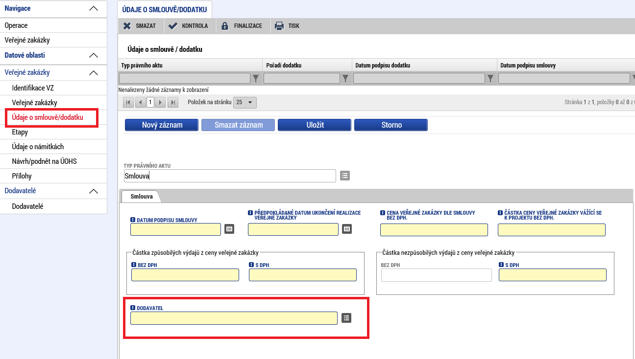

**Datum podpisu smlouvy** - datum uzavření smlouvy na plnění zakázky mezi žadatelem a dodavatelem, tj. datum, kdy smlouvu podepsala poslední ze smluvních stran.

**Cena veřejné zakázky dle smlouvy bez DPH -** celková cena zakázky bez DPH uvedená ve smlouvě na plnění zakázky.

**Částka způsobilých výdajů z ceny veřejné zakázky –** uveďte, jaká část zakázky je způsobilá k proplacení. V případě zakázek rozdělených mezi etapy projektu se tato položka vykazuje za každou relevantní etapu.

**Částka nezpůsobilých výdajů z ceny veřejné zakázky** – částky ceny zakázky vážící se k projektu a částky způsobilých výdajů z ceny zakázky

**Datum podpisu dodatku -** datum uzavření dodatku, tj. datum, kdy dodatek podepsala poslední ze smluvních stran.

**Cena veřejné zakázky po uzavření dodatku bez DPH - c**ena zakázky bez DPH upravená dle uzavřeného dodatku.

## Vyplnění etap VZ

Pokud je projekt **etapový** vyplní žadatel / příjemce pro zakázky údaje za jednotlivé **etapy**.

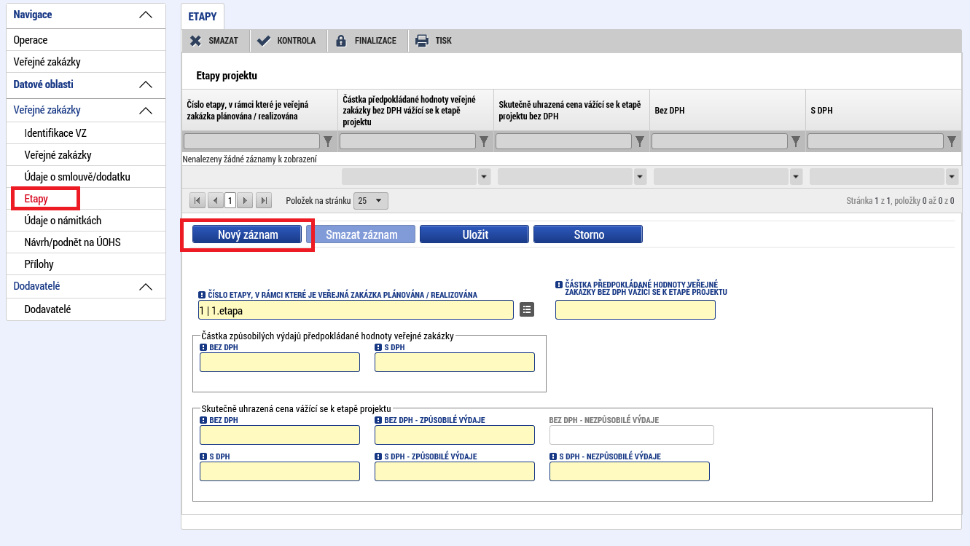

Po výběru příslušné etapy se údaje načtou do datových polí a stiskem tlačítka Uložit potvrďte výběr.:

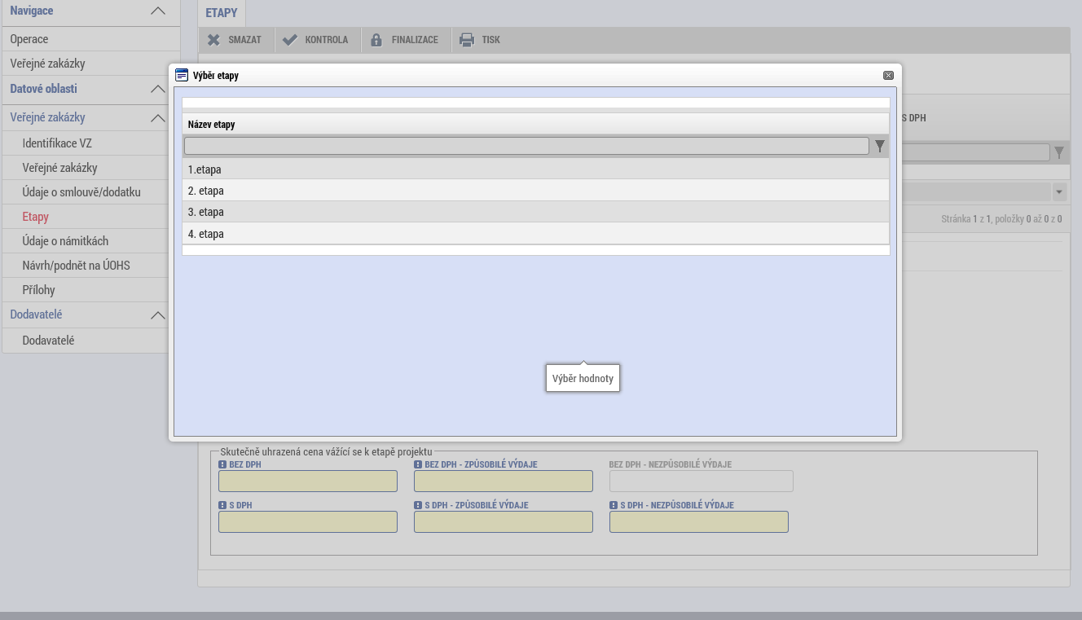

Vyplňte předpokládanou hodnotu zakázky bez DPH vážící se k etapě projektu. Do pole Částka způsobilých výdajů předpokládané/skutečné hodnoty zakázky uveďte částku odpovídající způsobilým výdajům, které budou/byly ze zakázky v etapě uplatněny/uhrazeny. V případě, že je veřejná zakázka ve stavu "Zadána", vyplňte do pole "Skutečně uhrazená cena vážící se k etapě projektu" hodnotu „0“ – pole jsou povinná. Po změně veřejné zakázky do stavu "Splněna" částky upravíte na skutečně uhrazené částky.

## Námitky k VZ

V případě, že byly podány k zakázce námitky, je třeba příslušné údaje zadat na záložce Údaje o námitkách:

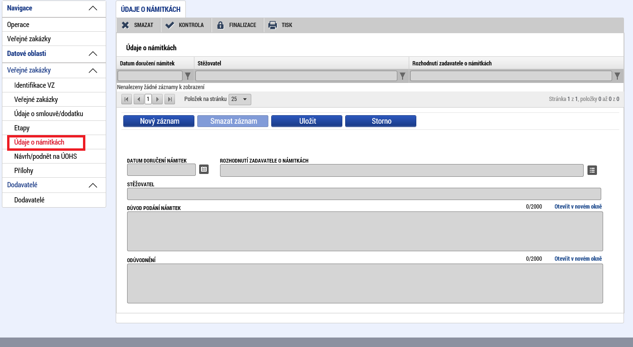

## Návrh nebo podnět na ÚOHS

V případě podání návrhu nebo podnětu na ÚOHS je třeba vyplnit příslušné údaje na záložce Návrh/podnět na ÚOHS:

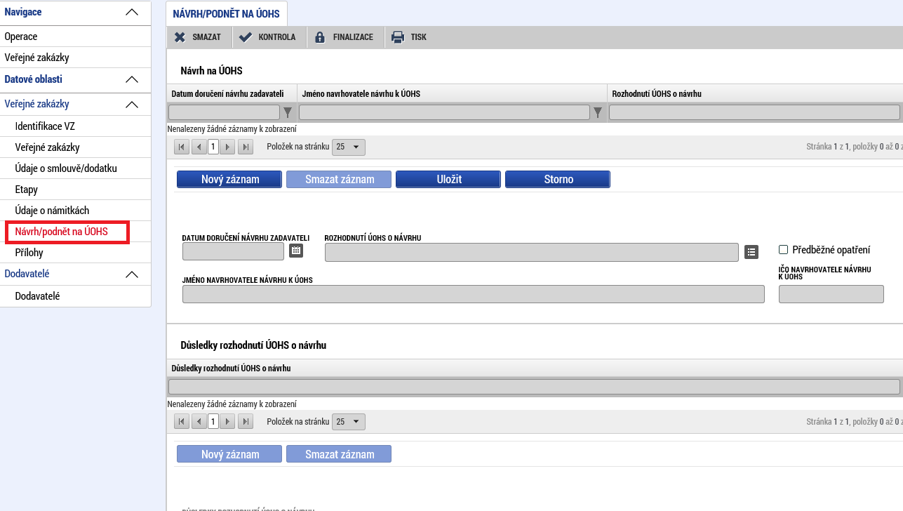

Informace o tom, že byl na zadavatele podán návrh/podnět na Úřad pro ochranu hospodářské soutěže (ÚOHS), můžete vložit v jakékoli fázi zakázky.

**Datum doručení návrhu zadavateli** - datum doručení návrhu stěžovatelem k ÚOHS po předchozím podání námitek zadavateli (tj. žadateli / příjemci) zakázky.

**Rozhodnutí ÚOHS o návrhu** – žadatel / příjemce vybere položku z číselníku.

**Jméno a IČO navrhovatele návrhu k ÚOHS** - identifikace uchazeče – stěžovatele, který návrh na ÚOHS podal.

**Předběžné opatření** - určení, zda ÚOHS uložil nápravné opatření podle § 263 odst. 8 zákona č. 134/2016 Sb., o zadávání veřejných zakázek a zároveň zakázal zadavateli až do pravomocného skončení řízení uzavřít v zadávacím řízení smlouvu.

* **Podnět na ÚOHS**

**Datum doručení podnětu k ÚOHS** - datum doručení podnětu k ÚOHS.

**Rozhodnutí ÚOHS o podnětu** - vyberte položku z číselníku.

**Předběžné opatření** - určení, zda ÚOHS uložil nápravné opatření podle § 263 odst. 8 zákona č. 134/2016 Sb., o zadávání veřejných zakázek a zároveň zakázal zadavateli až do pravomocného skončení řízení uzavřít v zadávacím řízení smlouvu.

**Zahájení správního řízení na základě podnětu z moci úřední –** určení, zda bylo na základě podnětu na ÚOHS zahájeno správní řízení.

**Důsledky rozhodnutí ÚOHS -** vybere jednu či více položek z číselníku, jak ÚOHS rozhodl.

## Záložka Přílohy

Na záložku Přílohy nahraje žadatel/příjemce dokumenty o VZ v souladu s kapitolou 5 Obecných pravidel pro žadatele a příjemce. Stiskem tlačítka připojit vyberte příslušný soubor a přílohu přiložte.

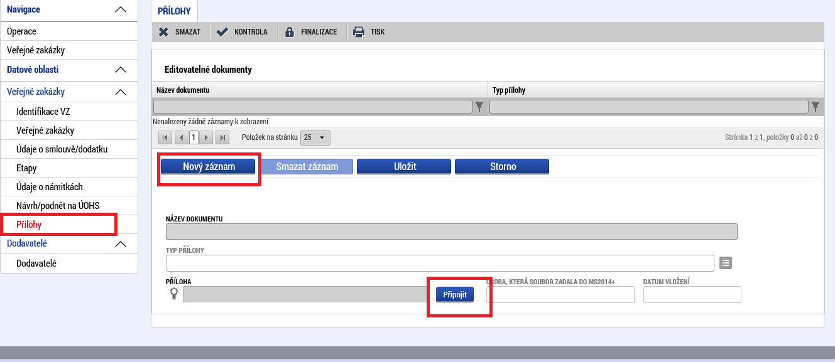

## Vyplnění dodavatele

Dodavatelé se vyplňují pouze přes modul „Veřejné zakázky“ na záložku Dodavatelé. Na záložku subjekty se už dodavatelé neuvádějí. Dodavatele lze doplnit vždy jen u jedné zakázky a pak ho lze použít pro výběr i u ostatních zakázek.:

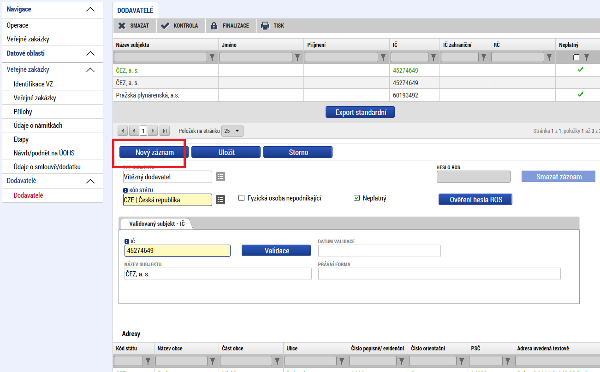

## Společný postup pro rámcovou dohodu / smlouvu, DNS a VZ na části

U zakázek typu:

* + 1. „Rámcová smlouva dle ZVZ / rámcová dohoda dle ZZVZ“
    2. „Dynamický nákupní systém“ (také „DNS“)
    3. „Smlouvy na části VZ dle § 98 ZVZ / Smlouvy na části VZ dle § 35 ZZVZ“ (blíže upřesněno v bodě 17).

lze v MS2014+ vytvářet podtyp VZ (od stavu „Zadána“ u hlavní zakázky):

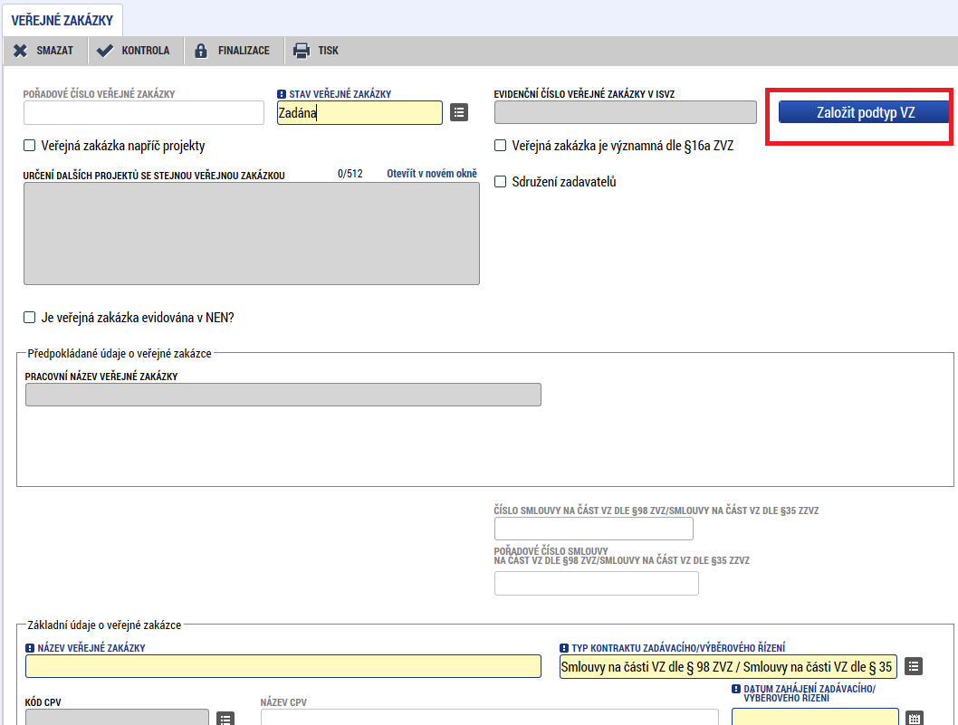

## Společný postup pro založení podtypu rámcové dohody/smlouvy, DNS a VZ na části

Evidence údajů na jednotlivých VZ v rámci rámcové dohody / smlouvy nebo částech VZ a předkládání dokumentace je prováděno na jednotlivých podtypech VZ (dílčích VZ nebo dílčích částech VZ). Podtypy je možné zakládat, měnit a administrovat bez ohledu na administrativní stav hlavní zakázky.

Podtypy zakázek budou mít po Podání VZ číslování odkazující na hlavní zakázku:

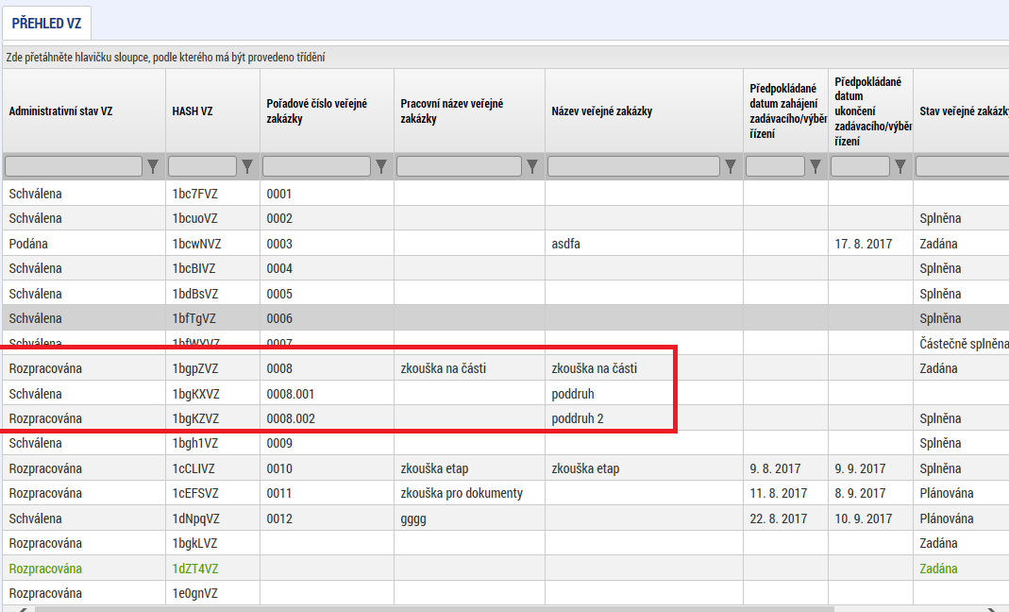

## Speciální postup pro VZ na části

Pro účel evidence zakázky na části je nutné postupovat následujícím způsobem.

Nejprve založte a podejte hlavní zakázku, kde jsou vyplněny údaje za všechny části. Jestliže žadatel / příjemce nemá realizované všechny části zakázky, podá hlavní zakázku ve stavu „Plánována“, kde vyplní povinné údaje v součtu všech částí. Údaje vyplní na záložce „Veřejné zakázky“ hlavní zakázky takto:

**Předpokládaná hodnota** - je součtem předpokládaných hodnot všech částí

**Předpokládané datum ukončení** - se rozumí datum podpisu smlouvy poslední z částí.

Po přijetí změn na hlavní zakázce ze strany ZS/ŘO je nutné vykázat na hlavní zakázce změnu a přepnout zakázku do stavu „Zadána“, aby bylo možné založit podtypy VZ. Do doby zadání všech částí zůstane záznam hlavní zakázky ve stavu „Rozpracována“. Podat hlavní zakázku je nutné ve chvíli, kdy všechny části zakázky budou ve stavu „Zadána“ (podepsané smlouvy) tj. bude žadatel / příjemce znát všechny relevantní údaje. Následně vyplní údaje na záložkách „Veřejné zakázky“, „Etapy“ a „Údaje o smlouvě/dodatku“ hlavní zakázky takto.

Údaje na záložce „Veřejné zakázky“ hlavní zakázky vyplní takto:

**Skutečně uhrazené ceny vážící se k projektu** - jsou úhrnem skutečně uhrazených cen všech částí

Údaje na záložce „Etapy“ hlavní zakázky vyplní takto:

**Skutečně uhrazená cena vážící se k etapě projektu** - zohledňuje všechny části VZ navázané na danou etapu

Údaje na záložce „Údaje o smlouvě/dodatku“ hlavní zakázky vyplní takto:

**Datum uzavření smlouvy** - se rozumí datum podpisu smlouvy poslední z částí.

**Předpokládané datum ukončení realizace zakázky** se rozumí datum ukončení realizace poslední z částí.

**Ceny VZ** - jsou součtem cen všech částí.

**Dodavatel** – doplňte majoritního dodavatele z hlediska finančního plnění za všechny části.

Po zadání všech částí zakázky je nutné aktualizovat údaje na hlavní zakázce a tuto hlavní zakázku podat.

## Umístění tlačítka pro změnu existující VZ

Vykázat změnu na již existující zakázce lze pomocí záložky Změnit VZ:

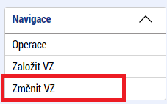

## Změna existující VZ

Zde se zaškrtnutím checkboxu označí příslušná zakázka/y a stisknutím tlačítka Vykázat změnu přepne žadatel / příjemce zakázku do Administrativního stavu „Rozpracována“ (zakázku žadatel / příjemce nalezne v přehledu zakázek)

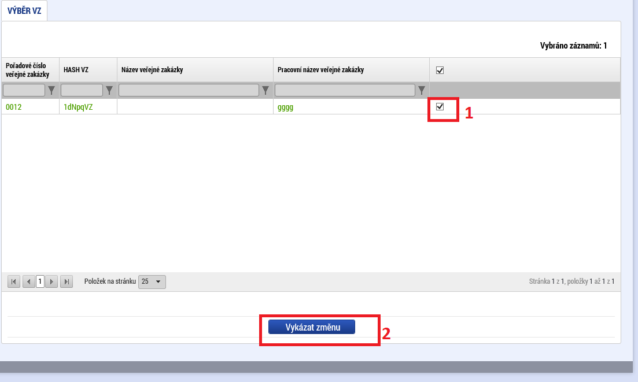

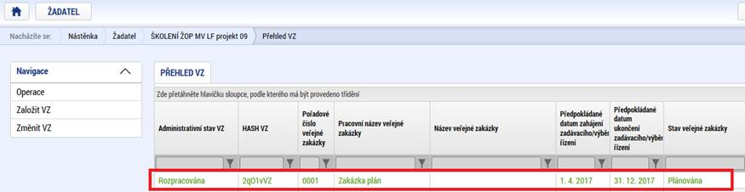

Po úpravě VZ je nutné vyplnit záložku Zdůvodnění akce (Název akce: Důvod vykázání změny VZ), kde žadatel / příjemce do pole Důvod vrácení veřejné zakázky popíše, jaké změny na zakázce provedl:

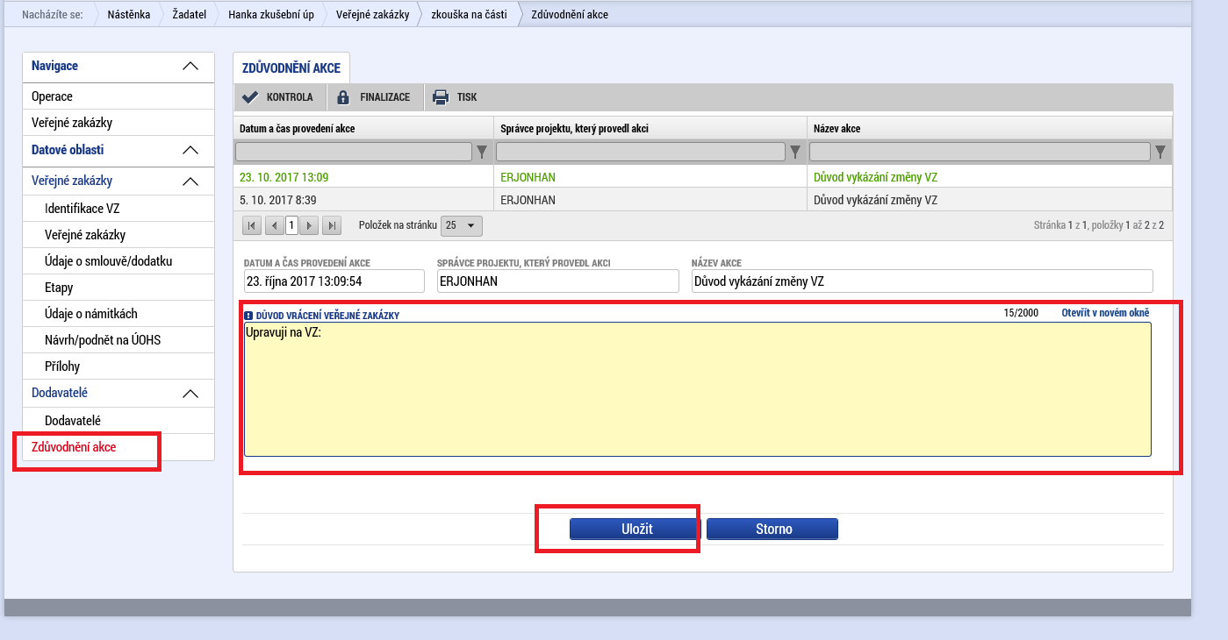

## Smazání existující VZ

Smazat zakázku – lze smazat pouze nikdy nepodané zakázky (tj. zakázku bez pořadového čísla), a to pouze s rolí editor projektu:

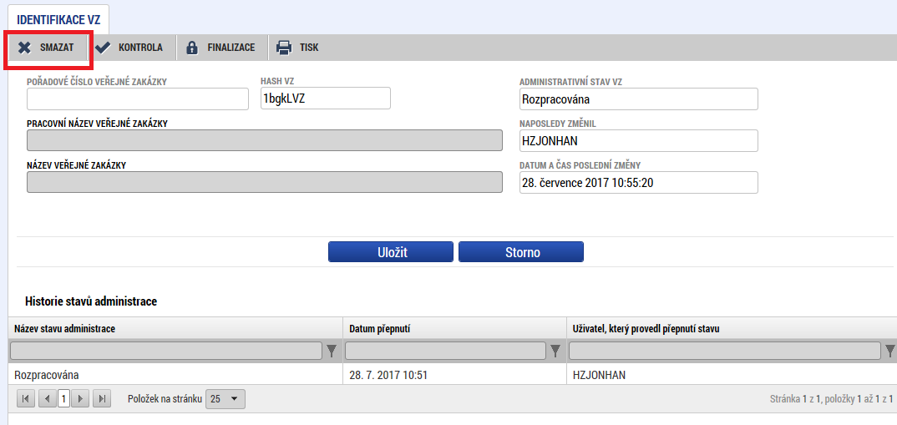

## Finalizace VZ

Po vyplnění všech relevantních údajů o zakázce musí žadatel/příjemce VZ před podáním finalizovat:



## Podání VZ

Po finalizaci lze VZ podat:



## Vrácení VZ k dopracování ze strany ŘO/ZS

V případě, že při kontrole VZ je zjištěn ŘO/ZS nedostatek, je VZ vrácení žadateli /příjemci k dopracování – VZ je ve stavu vrácena:

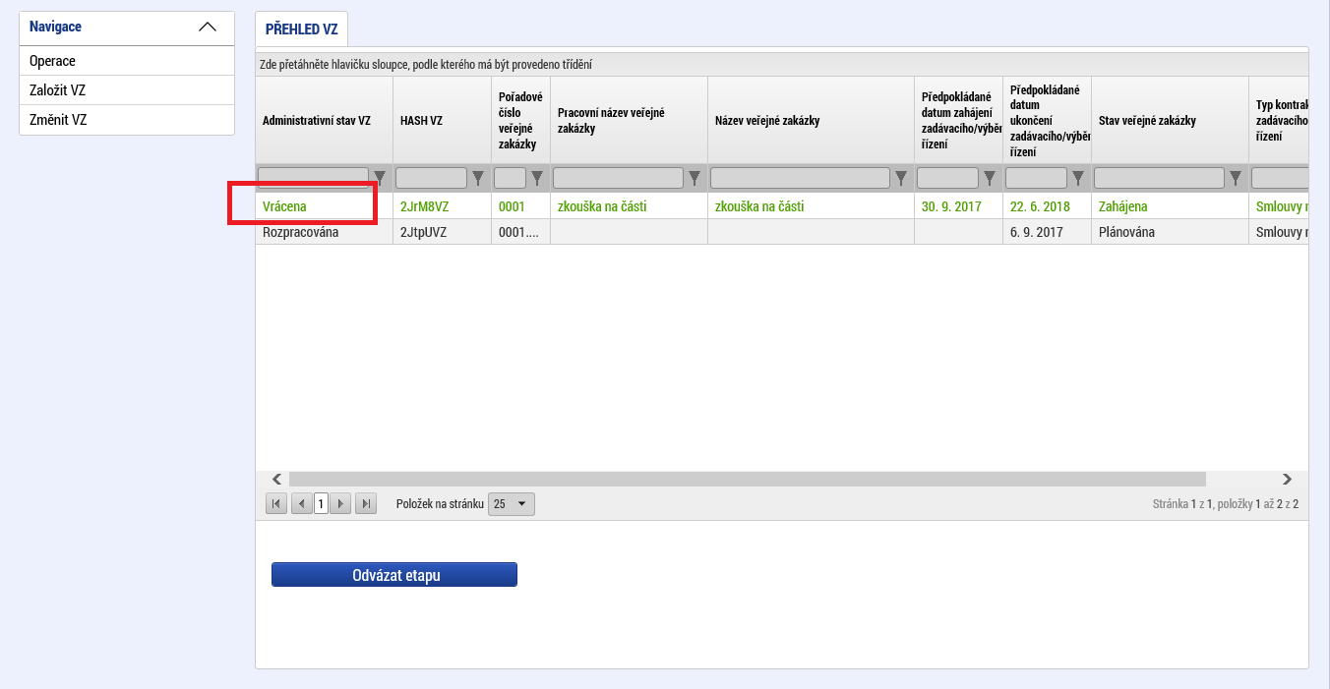

Pro editaci je nutné stisknout tlačítko Zpřístupnit k editaci:

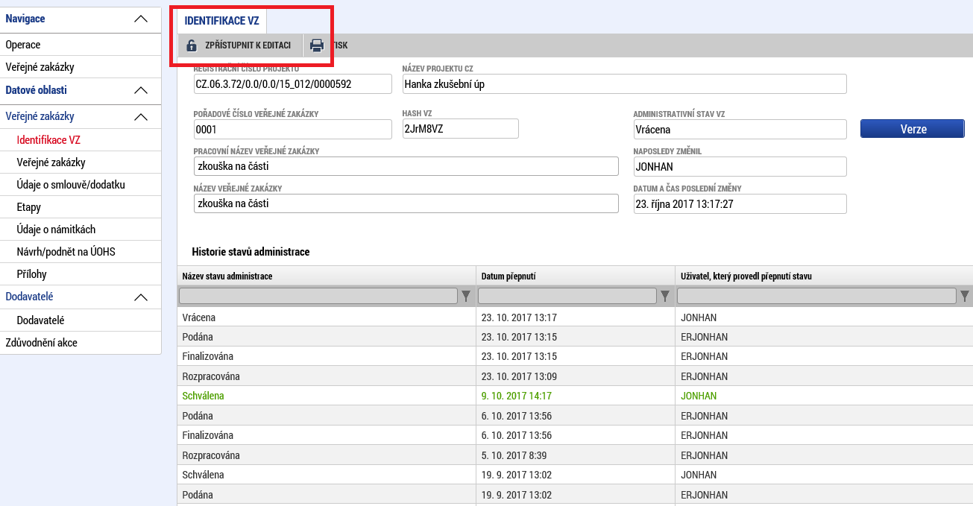

Důvod vrácení VZ nalezne žadatel / příjemce na záložce Zdůvodnění akce (Název akce: Vrácení VZ zpět k editaci ze strany ŘO):

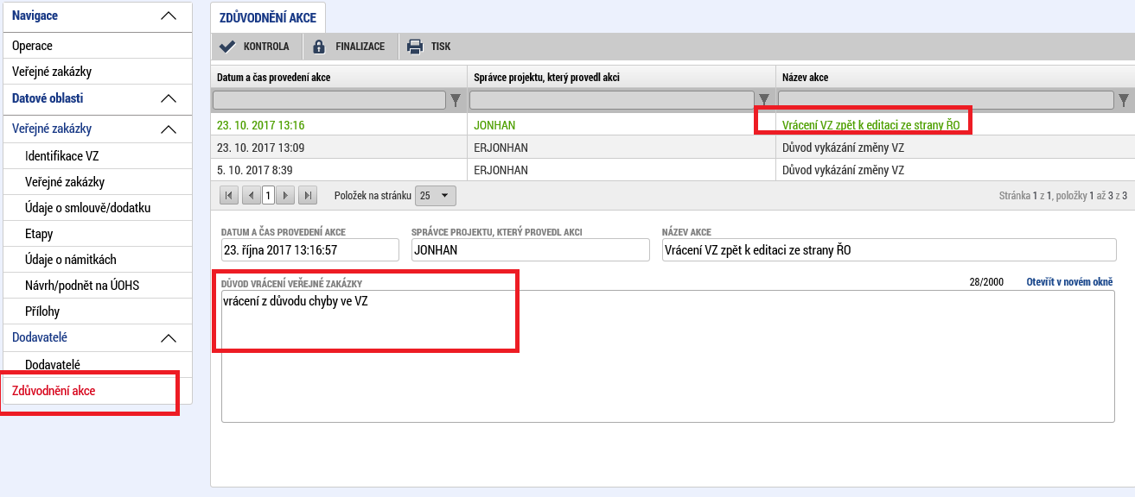

# Smazání etapy a následná nutnost změny vazby VZ na etapu

## Změna vazby VZ na etapu

Při změně finanční plánu projektu, které se týkají změn etap (přidání či odebrání etapy z projektu) může vyvstat nutnost změnit vazbu VZ na etapu, tj. je nutné oba následující kroky:

1. Předložit žádost o změnu - změna počtu etap (změna finančního plánu)
2. Změnit vazbu VZ na etapu.

V první kroku je nutné založit žádost o změnu (dále jen „ŽoZ“), v druhém kroku odvázat etapy VZ, finalizovat a podat (záložka VZ), v třetím kroku finalizovat a podat ŽoZ.

## Seznam zakázek na ŽoZ

Na ŽoZ - Záložka etapy je tlačítko Seznam veřejných zakázek, kde lze zjistit na které VZ je etapa navázána:

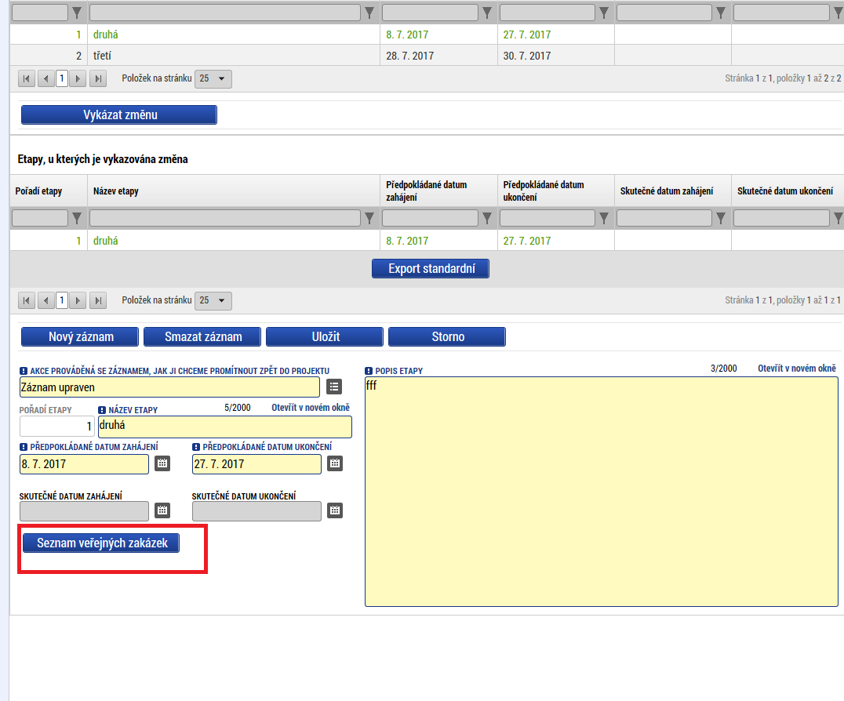

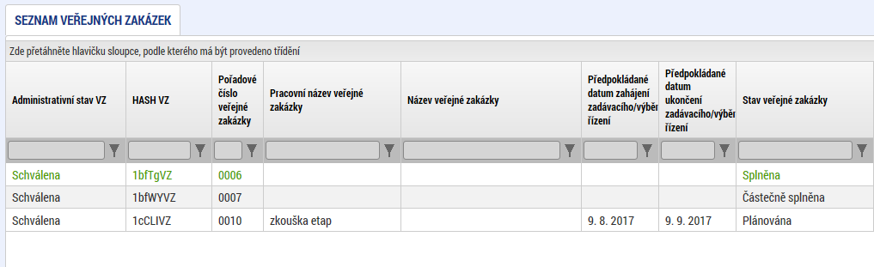

## VZ navázané na mazané etapy

ŽoZ nelze finalizovat, jestliže je na některou z mazaných etap navázána VZ:

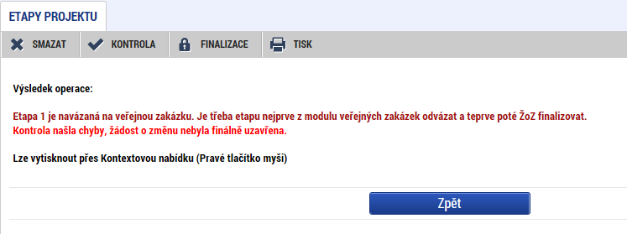

## Odvázání etap

Je třeba jít do modulu „Veřejné zakázky“, kde je pod přehledem VZ tlačítko Odvázat etapu:

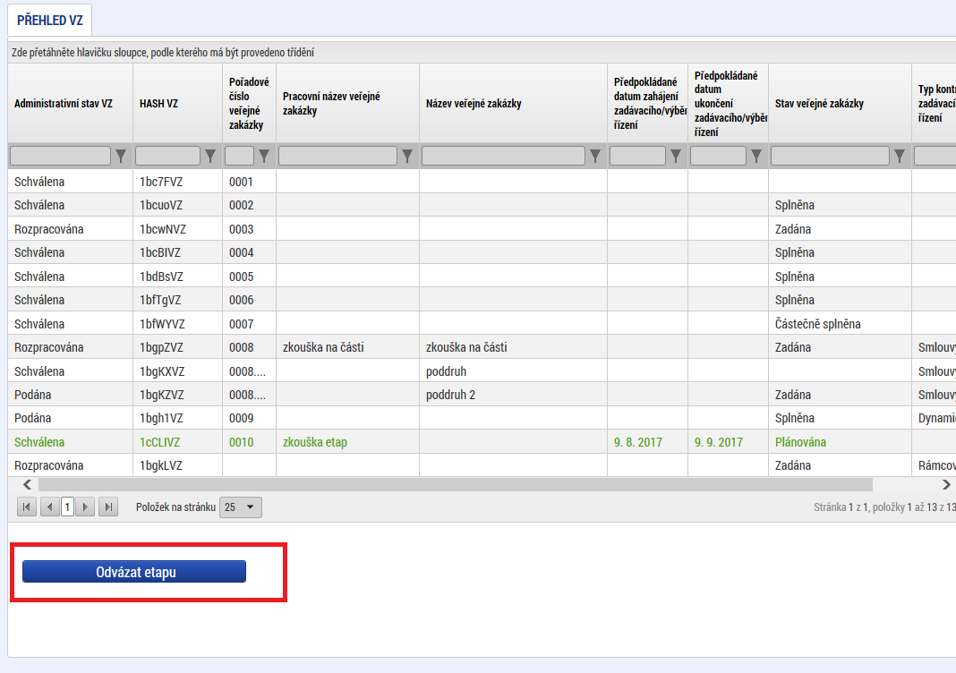

Po stisku tlačítka se nabídnou k výběru etapy pro odvázání:

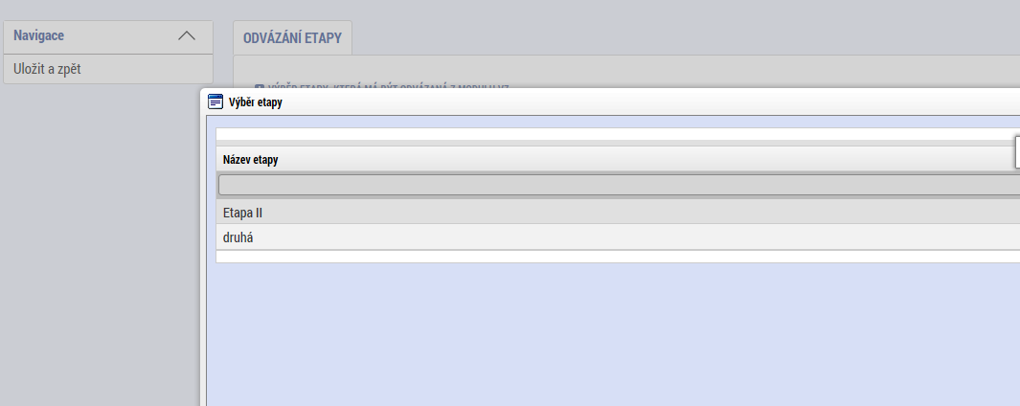

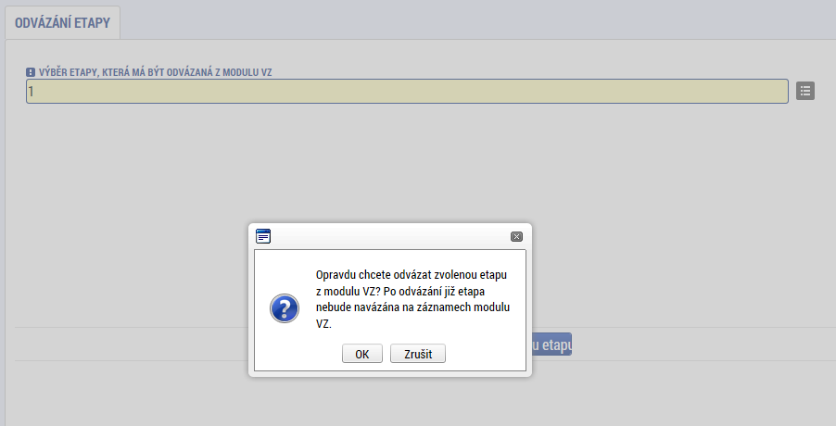

Žadatel/příjemce je poté Informační hláškou informován, které zakázky byly přepnuty do administrativního stavu Rozpracována a tudíž a je na nich nutné etapu odvázat. Zároveň je žadatel/příjemce upozorněn na ostatní zakázky, které jsou aktuálně měněny, a je nutné na nich také odvázat Etapu:

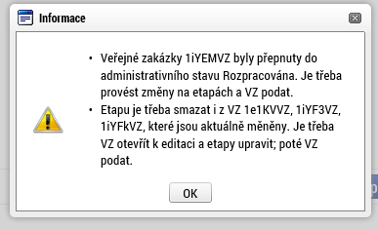

# Předkládání dokumentace k VZ

S platností od 22. 8. 2017 se dokumentace k VZ dokládá přes modul „Veřejné zakázky“.